Diagnostische toets Wiskunde.net
Klas: havo 3
Hoofdstuk 7.1
Vraag 1
Snijpunten van grafieken
Hiernaast zie je de grafieken van
f(x) = x² − 2x − 15
en
g(x) = 3x − 9.
Bereken de coördinaten van A, B, C, D en E.
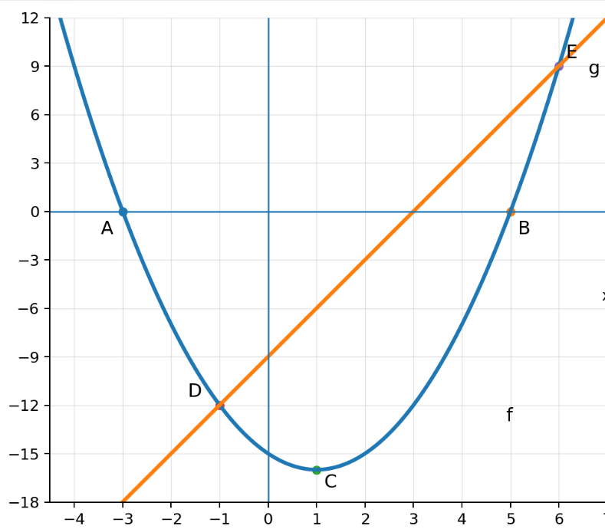
Vraag 2
De abc-formule
Los op.
a 4x² − 12x + 5 = 0
b −5x² + 17x − 12 = 0

Vraag 3
De abc-formule
Los op. Rond zo nodig af op twee decimalen.
a 3x² + 4x − 18 = 0
b 7x² + 9x = 10
c 8x = 5x² + 3
d 6x = 4x² + 2
Vraag 4
De abc-formule
Gegeven is:
−x² + 8x + p = 0
Bereken voor welke waarde van p de vergelijking geen oplossingen heeft.
Vraag 5
Verschillende oplosmethoden
Los op. Rond zo nodig af op twee decimalen.
a x² − 10x = 0
b x² − 10x = 11
c x² − 10x + 16 = 0
d x² + 12 = 0
e 4x² + 12x = 0
f 8x² − 6x − 2 = 0
g 16x² − 8x + 1 = 0
h 16x² − 12 = 4
i 16x² − 8x = 8
Vraag 6
Verschillende oplosmethoden
Los op. Gebruik de abc-formule alleen als het niet anders kan.
a 3x² + 27 = 18x
b ½x² + 3x = 14
c (3x − 4)(x + 8) = 140
Vraag 7
Vergelijkingen met oppervlakte
In de figuur hieronder zie je het bovenaanzicht van het huis van de familie Van Dijk.
Het huis is 14 meter lang en 9 meter breed.
Langs drie kanten van het huis ligt een terras met een breedte van x meter.
De oppervlakte van het terras is 184 m².
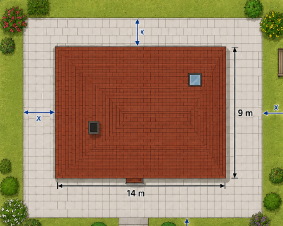
Bereken de breedte van het terras.
Gegevens:
- Lengte huis: 14 m
- Breedte huis: 9 m
- Terras aan de linker-, rechter- en bovenkant
- Oppervlakte terras: 184 m²

Vraag 8
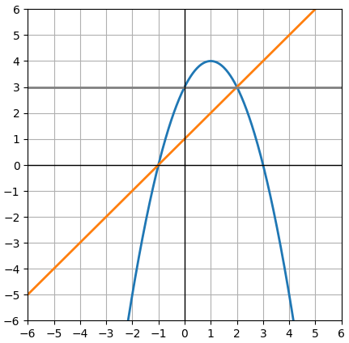
Ongelijkheden en grafieken
Zie de figuur.
Los op.
a f(x) > 0
b g(x) > 0
c f(x) < g(x)
d f(x) > 3
Met:
- f is de parabool
- g is de rechte lijn
- de horizontale lijn stelt y = 3 voor

Vraag 9
Kwadratische ongelijkheden
Los op. Gebruik de schetsen van de grafieken die onder de ongelijkheden staan.
a x² − 4x < 6 − 2x
b −x² + 4x > 0
c −x² + 4 < x
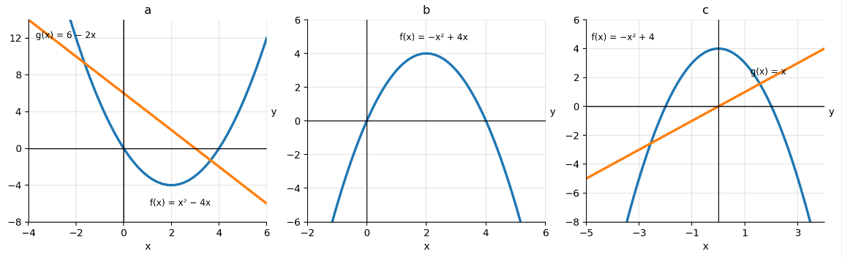
Vraag 10
Kwadratische ongelijkheden in context
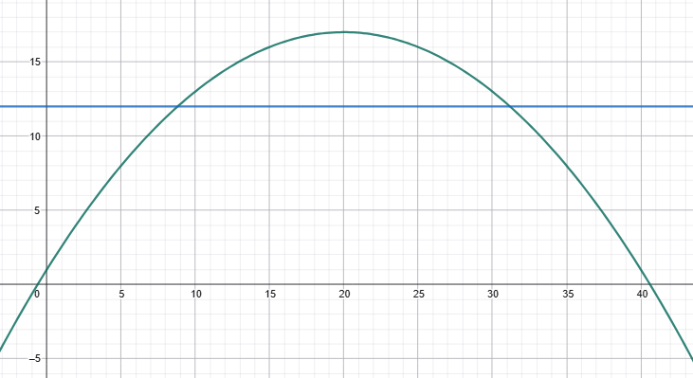
Op een dag in mei wordt de temperatuur T in °C op tijdstip t uur gegeven door de formule:
T = −0,04t² + 1,6t + 1
Hierboven zie je een schets van de grafiek van T.
Bereken door het oplossen van een ongelijkheid gedurende welke periode de temperatuur die dag hoger dan 12 °C is.

